Práctica 1:

1. [**Ejercicio sobre identificadores: indica qué identificadores Java son válidos.**](http://puntocomnoesunlenguaje.blogspot.com/2018/09/ejercicio-sobre-indentificadores-java.html)

Indica cuáles de los siguientes identificadores son válidos en Java. Si el identificador no es válido explica porqué no lo es.

1) registro1 2) 1registro 3) archivo_3 4 while

5) $impuesto 6) año 7) primer apellido 8) primer_apellido

9) primer-apellido 10) primerApellido 11) Tom’s 12) C3PO

13) 123# 14) PesoMáximo 15) %descuento 16) Weight

17) $$precioMínimo 18) _$Único 19) tamaño_màximo 20) peso.maximo

21) Precio___ 22) matrícula? 23) cuántoVale 24) high

25) barça 26) piragüista 27) B_011 28) X012AB

29) 70libro 30) nombre&apellido 31) 0X1A 32) else

En amarillos los válidos.

El resto no puede ser considerado ya que debe empezar por una letra y no contener caracteres especiales.

1. [**Ejercicio sobre literales: indica qué literales Java son válidos.**](http://puntocomnoesunlenguaje.blogspot.com/2018/09/ejercicio-sobre-literales-java.html)

Indica cuáles de los siguientes literales son válidos en Java. Si el literal es válido indica además de qué tipo es (int, double, long, etc) y el sistema de numeración en el que está escrito (decimal, binario, octal, hexadecimal). Si el literal no es válido explica porqué no lo es.

1) 0.5 2) .5 3) 9.3e12 4) 9.3e-12

5) 12345678 6) 12345678_L 7) 0.8E+0.8 8) 0.8E 8

9) 05_15 10) 018CDF 11) 0XBC5DA 12) 0x87e3a

13) 234567L 14) 0_B11 15) 010101 16) 0_557

17) .00.8E2 18) .3e3f 19) 0b111 20) 12_234L

21) 0Xabcd 22) 0xabcEL 23) _234 24) 1010B

25) 0x1010B 26) 1_234.2E-2 27) 1234.2EF 28) 1234.2E3F

29) 1_1.2e_2 30) 0bABCDL 31) 0X1A 32) 0X12AL

33) abcd 34) 0125 35) .01011 36) 3e12

37) 3_e12 38) -3E-1_2 39) 0.8E 40) 0B1212

41) 1_2_3 42) 0xedad 43) 0XBE2 44) 101e2

45) B1101 46) 1.34.5 47) 12.3E4F 48) 0X12AG

1. **Ejercicio sobre literales de tipo char.**

Indica cuáles de los siguientes literales de tipo char son válidos en Java. Si el literal no es válido explica el motivo.

1) 'a' 2) '$' 3) '\n' 4) '/n' 5) '\\'

6) '\ñ' 7) "T" 8) 'ñ' 9) 'xyz' 10) '\u0066'

11) "XYZ" 12) '4' 13) '\t' 14) '\b' 15) k

16) + 17) '+' 18) '?' 19) 'â' 20) ':'

En amarillos los válidos.

El resto no puede ser considerado ya que debe estar entre comillas simples, ser un solo carácter y puede ser una secuencia de escape.

1. [**Ejercicio sobre literales de tipo String**](http://puntocomnoesunlenguaje.blogspot.com/2020/12/ejercicio-sobre-literales-de-tipo-string.html)**.**

Indica cuáles de los siguientes literales de tipo String son válidos en Java. Si el literal no es válido explica el motivo.

a) '8:15 P.M.' b) "Rojo, Blanco y Azul" c) "Nombre:

d) "Capítulo \’3\’" e) "1.3e-1-2" f) ""

g) " " h) "A" i) "FP'

j) " programación " k) "programación "Java"" l) programación

m) 'W' n) "\n" o) "4 + 5 * 2"

1. **Ejercicio sobre declaraciones de variables.**

**Escribe la declaración para cada una de las variables y asígnales un valor inicial en la propia declaración de variable.**

a) Variables enteras: p, q: p:4 y q:7 b) Variables float: x, y, z: x:2.4, y:4.2 y z:6.1

c) Variables carácter: a:’y’, b:’x’, c:’z’ d) Variables double: raiz1: 4.1, raiz2:4.2

e) Variable entera larga: contador:0 f) Variable entera corta: indicador: 0

g) Variable entera: índice: 1 h) Variables double: precio, precioFinal

i) Variables carácter: car1: ‘a’, car2: ‘b’ j) Variable tipo byte: valor

k) Variables lógicas: primero:True, ultimo:False

l) Variable de tipo cadena de caracteres: nombre: Maxi

**Escribe la declaración más apropiada para cada una de las siguientes variables. El nombre de cada una indica el tipo de dato que contendrá y servirá para determinar el tipo de dato más adecuado en la declaración de la variable.**

a) edad: 28 int b) códigoPostal: 5500 int

c) altura: 1.69 double d) genero (valores: H: hombre, M: mujer)

e) nombre: Maxi f) númeroDeHijos: 0 int

g) iva (valores: % a aplicar) 4.17 double h) tallaCamisa (valores numéricos): L char

i) peso: 80 int j) precio: 460.59 double

k) alumnoRepetidor (valores: SI/NO) String

l) mensaje: hola String

m) letra: ‘M’ char n) mayorEdad: boolean

o) minutos: 40 int p) días: Domingo String

q) matriculaCoche r) contador: 7 int

s) mayorDeEdad (valores: verdadero/falso) boolean

t) tallaCamiseta (valores: S, L, XL...) String

1. [**Convertir expresiones algebráicas en expresiones algorítmicas**](http://puntocomnoesunlenguaje.blogspot.com/2020/12/convertir-expresiones-algebraicas-en-algoritmicas.html)

a) 3/2+4/3 e) a*a/(b-c)+(d-e)/(f-g*h/j) i) (m+n/p)/(q-r/s)

b) 1/(x-5)-3*x*y/4 f) m/n+p j) (3*a+b)/(c-(d+5*e)/(f+g/(2*h)))

c) 1/2+7 g) m+n/(p-q) k) (a*a+2*a*b+b*b)/(1/(x*x))+2

d) 7+1/2 h) a*a/(b*b)+c*c/(d*d)

1. [**Convertir expresiones algorítmicas en expresiones algebráicas**](https://puntocomnoesunlenguaje.blogspot.com/2020/12/convertir-expresiones-algoritmicas-en-expresiones-algebraicas.html)**:**

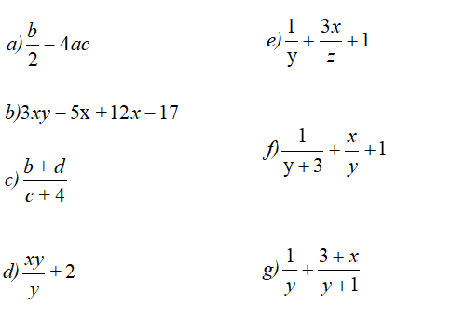

1. [**Ejercicio sobre operadores aritméticos**](http://puntocomnoesunlenguaje.blogspot.com/2018/09/ejercicio-sobre-operadores-aritmeticos.html)**:**

**Ejercicio 1:** Si a, b y c son variables enteras con valores a=8, b=3, c=-5, determina el valor de las siguientes expresiones aritméticas:

a) a + b + c = 6 b) 2 * b + 3 * (a – c) = -45

c) a / b = 2 d) a % b = 2

e) a / c = -1 f) a % c = 3

g) a * b / c = -4 h) a * (b / c) = 0

i) (a * c) % b = *1 j) a * (c % b) = -16

k) (3 * a – 2 * b) % (2 * a – c) = 18 l) 2 * ( a / 5 + (4 - b * 3)) % (a + c - 2) = 0

m) (a - 3 * b) % (c + 2 * a) / (a - c) = 0 n) a - b - c * 2 = 15

**Ejercicio 2:**Si x, y, z son variables de tipo double con valores x= 88, y = 3.5, z = -5.2, determina el valor de las siguientes expresiones aritméticas. Obtén el resultado de cada expresión con un máximo de cuatro decimales.

a) x + y + z = 86.3 b) 2 * y + 3 * (x – z) = 286.6

c) x / y = 25.1428 d) x % y = 0.5

e) x / (y + z) = -51.7647 f) (x / y) + z = 19.9428

g) 2 * x / 3 * y = 205.3333 h) 2 * x / (3 * y) = 16.7619

i) x * y % z = 1.1999 j) x * (y % z) = 308.0

k) 3 * x – z – 2 * x = 93.1999 l) 2 * x / 5 % y = 0.2000

m) x - 100 % y % z = 86.0 n) x - y - z * 2 = 94.9

**Ejercicio 3.**Si c1, c2 y c3 son variables de tipo char con valores c1=’E’, c2=’5’, c3=’?’, determina el valor numérico de las siguientes expresiones aritméticas. Para resolverlo necesitas saber el valor numérico correspondiente a esos caracteres según la tabla ASCII:

’E’      69

’5’      53

’?’      63

Consulta en la tabla ASCII los valores numéricos del resto de caracteres que aparecen en las operaciones.

a) c1 + 1 = 70 b) c1 – c2 + c3 = 79

c) c2 – 2 = 51 d) c2 – '2' = 3

e) c3 + '#' = 98 f) c1 % c3 = 6

g) '2' + '2' = 100 h) (c1 / c2) * c3 = 63

i) 3 * c2 = 159 j) '3' * c2 = 2703

1. [**Determinar el tipo del resultado en operaciones aritméticas**](http://puntocomnoesunlenguaje.blogspot.com/2020/12/tipo-resultado-operaciones-aritmeticas-java.html)

byte b; short s; long ln;

int i, j; float f; double d;

char c;

Determina cuál es el tipo de dato del resultado de las siguientes expresiones aritméticas:

a) i + c int j) b + c int s) j – 4L long

b) f - c float k) b / c + s int t) j – 4L * 2.5F float

c) d + f double l) c + c int u) b + 2.5 * i + 35F double

d) d + i double m) i + ln + d double v) ‘a’ + b int

e) i / f float n) ln + c long w) ‘a’ + c int

f) s + j int o) 5 / j int x) c + 2 int

g) d + j double p) 5.2 / j double y) c – ln / 2 long

h) s * c int q) i * f * 2.5 double z) 2 / i + 2.0 / j double

i) d + c double r) ln * f * 2.5F float

1. [**Ejercicio sobre operadores lógicos**](https://puntocomnoesunlenguaje.blogspot.com/2018/09/ejercicios-sobre-operadores-logicos.html)**.**

**Ejercicio 1:** Si X, Y y Z son variables de tipo boolean con valores X = true, Y = false, Z = true, determina el valor de las siguientes expresiones lógicas:

a) (X && Y) || (X && Z) b) (X || !Y)&& (!X || Z)

c) X || Y && Z d) !(X || Y) && Z

e) X || Y || X && !Z && !Y f) !X || !Y || Z && X && !Y

a) (X && Y) || (X && Z) => true b) (X || !Y) && (!X || Z) => true

(T && F) || (T && T) (T || !F) && (!T || T)

F || T (T || T) && (F || T)

T T && T

T

c) X || Y && Z => true d) !(X || Y) && Z => false

T || F && T !(T || F) && T

T || F !T && T

T F && T

F

e) X || Y || X && !Z && !Y => true f) !X || !Y || Z && X && !Y => true

T || F || T && !T && !F !T || !F || T && T && !F

T || F || T && F && T F || T || T && T && T

T || F || F && T F || T || T && T

T || F || F F || T || T

T || F T || T

T T

**Ejercicio 2:**Si W, X, Y y Z son variables de tipo boolean con valores W = false, X = true, Y = true, Z = false, determina el valor de las siguientes expresiones lógicas:

a) W || Y && X && W || Z b) X && !Y && !X || !W && Y

c) !(W || !Y) && X || Z d) X && Y && W || Z || X

e) Y || !(Y || Z && W) f) !X && Y && (!Z || !X)

a) W || Y && X && W || Z => false b) X && !Y && !X || !W && Y => true

F || T && T && F || F T && !T && !T || !F && T

F || T && F || F T && F && F || T && T

F || F || F F && F || T && T

F || F F || T

F T

c) !(W || !Y) && X || Z => true d) X && Y && W || Z || X => true

!(F || !T) && T || F T && T && F || F || T

!(F || F) && T || F T && F || F || T

!F && T || F F || F || T

T && T || F F || T

T || F T

T

e) Y || !(Y || Z && W) => true f) !X && Y && (!Z || !X) => false

T || !(T || F && F) !T && T && (!F || !T)

T || !(T || F ) F && T && (T || F)

T || !( T ) F && T && T

T || F F && T

T F

1. [**Ejercicios sobre operadores relacionales**](https://puntocomnoesunlenguaje.blogspot.com/2020/12/ejercicio-operadores-relacionales-java.html)

A partir de las siguientes declaraciones de variables:

int i = 8, j = 5;

float x = 0.005F, y = -0.01F;

char c = ‘c’, d = ‘d’;

Determina el valor de las siguientes expresiones:

a) i <= j True b) c > d True

c) x >= 0 False d) x < y-- True

e) j != 6 True f) c == 99 False

g) !(i <= j) False h) !(c == 99) True

i) !(x > 0) False j) –j == i - 13 False

k) ++x > 0 True l) y-- < 1 True

m) c > d || c > 0 False n) 5 * (i + j) > ‘c’ False

o) 2 * x + y == 0 False p) 2 * x + (y == 0) False

p) x + y >= 0 False r) x < ++y True

s) – (i + j) != -i + j True t) i <= j && i >= c False

u) i > 0 && j < 5 True v) i > 0 || j < 5 False

w) x > y && i > 0 || j < 5 False x) (3 * i – 2 * j) % (2 * d – c) > 3 * d False

y) 2 * ((i / 5) + (4 * (j – 3)) % (i + j – 2)) >= 10

z) (i – 3 * j) % (c + 2 * d) / (x – y) >= 0 False

1. [**Ejercicio con los operadores incremento y decremento: ++ y --.**](https://puntocomnoesunlenguaje.blogspot.com/2018/09/ejercicios-operadores-incremento-y-decremento.html)
2. **–**
3. [**Ejercicios para practicar la salida de datos por pantalla: System.out.print y System.out.println - II**](http://puntocomnoesunlenguaje.blogspot.com.es/2012/10/java-ejercicios-iniciales-2.html)
4. Escribe un programa java que declare una variable A de tipo entero y asígnale un valor. A continuación muestra un mensaje indicando si A es par o impar. Utiliza el operador condicional ( ? : ) dentro del println para resolverlo.
5. Escribe un programa java que declare una variable B de tipo entero y asígnale un valor. A continuación muestra un mensaje indicando si el valor de B es positivo o negativo. Consideraremos el 0 como positivo. Utiliza el operador condicional ( ? : ) dentro del println para resolverlo.

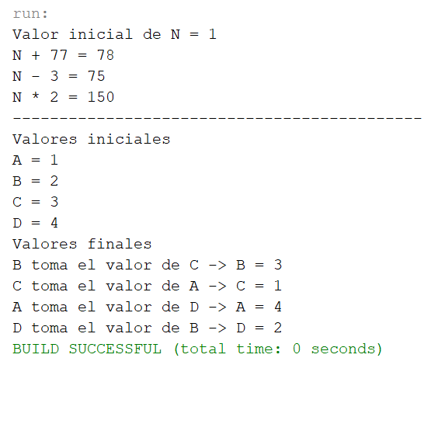

1. [Ejercicios con el operador condicional ( ? : ) - I](http://puntocomnoesunlenguaje.blogspot.com.es/2012/10/java-ejercicios-iniciales-3.html)
2. Escribe un programa java que declare una variable A de tipo entero y asígnale un valor. A continuación muestra un mensaje indicando si A es par o impar. Utiliza el operador condicional ( ? : ) dentro del println para resolverlo.
3. Escribe un programa java que declare una variable B de tipo entero y asígnale un valor. A continuación muestra un mensaje indicando si el valor de B es positivo o negativo. Consideraremos el 0 como positivo. Utiliza el operador condicional ( ? : ) dentro del println para resolverlo.

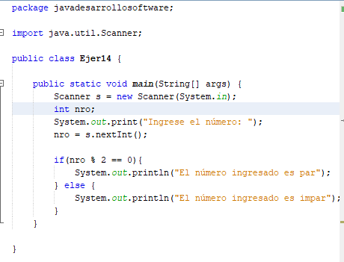

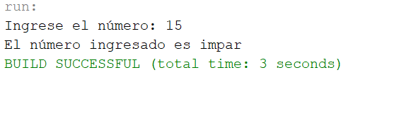

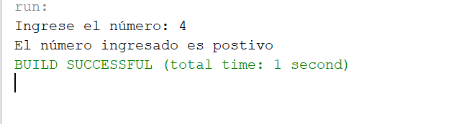

1. [**Ejercicios con el operador condicional ( ? : ) - II**](http://puntocomnoesunlenguaje.blogspot.com/2018/10/ejercicios-con-el-operador-condicional-java.html)
2. Un programa contiene las siguientes declaraciones y asignaciones iniciales de variables:

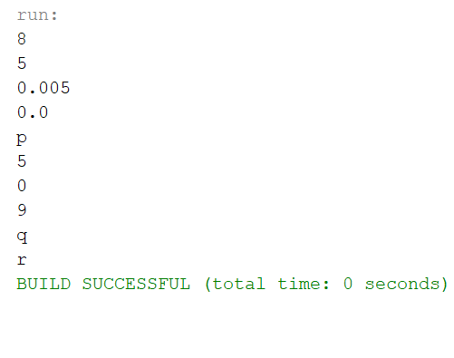

1. Un programa contiene las siguientes declaraciones y asignaciones iniciales de variables:

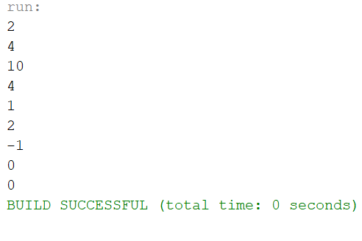

1. [**Ejercicios sobre expresiones algorítmicas**](https://puntocomnoesunlenguaje.blogspot.com/2018/10/ejercicios-sobre-expresiones.html)
2. Escribe las expresiones algorítmicas equivalentes para cada uno de los siguientes enunciados: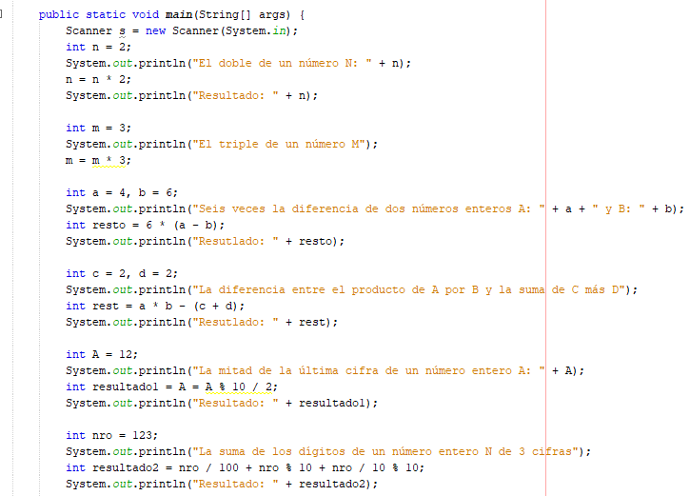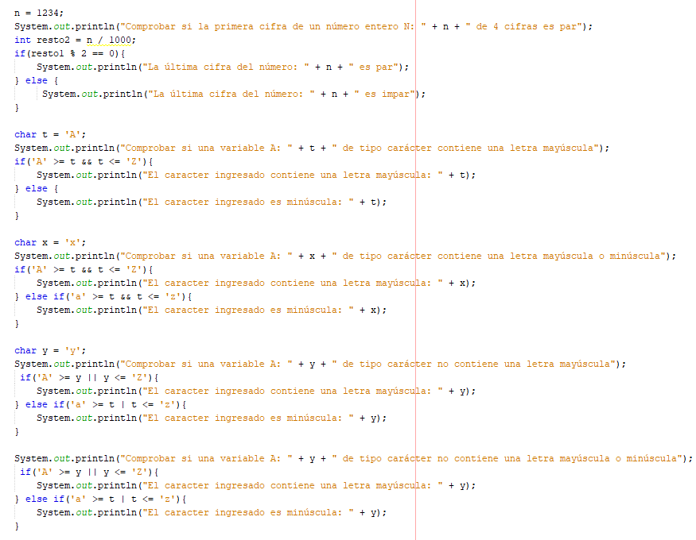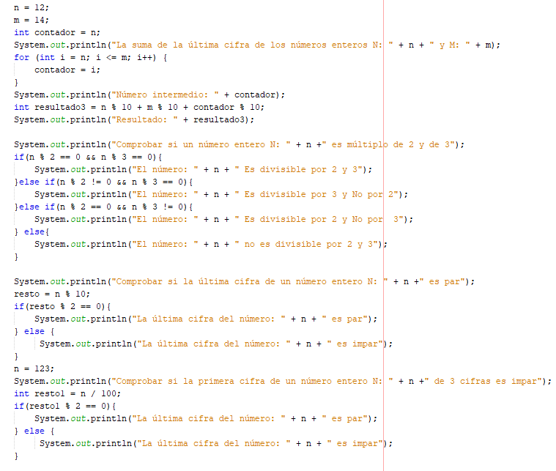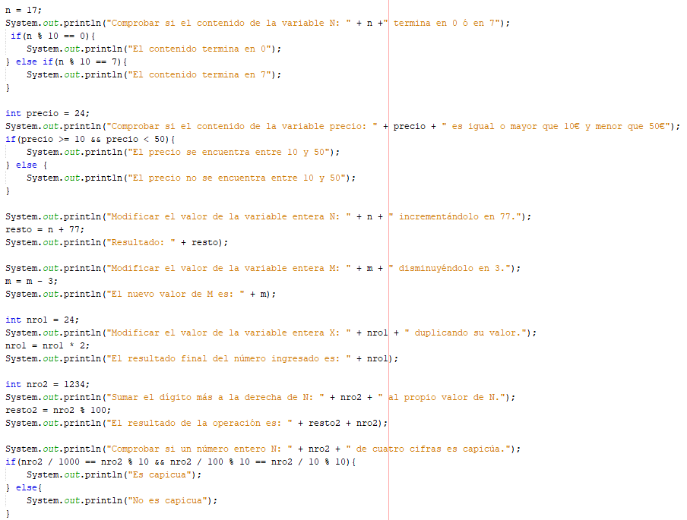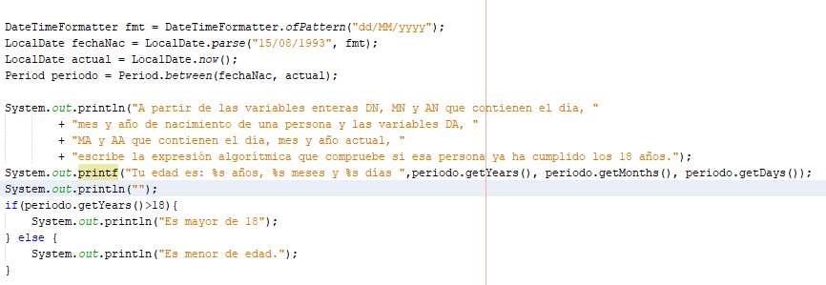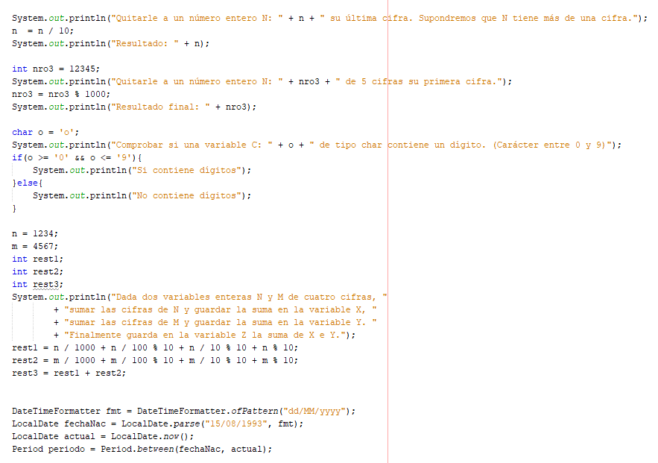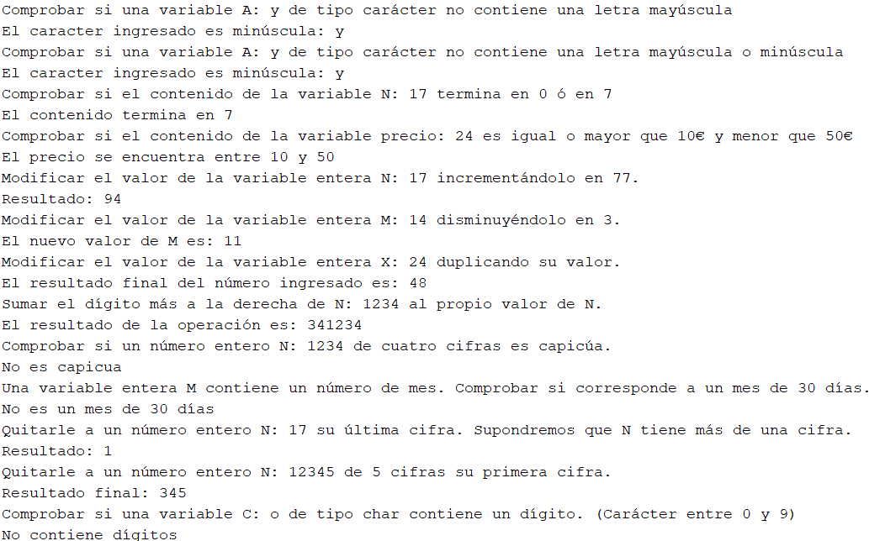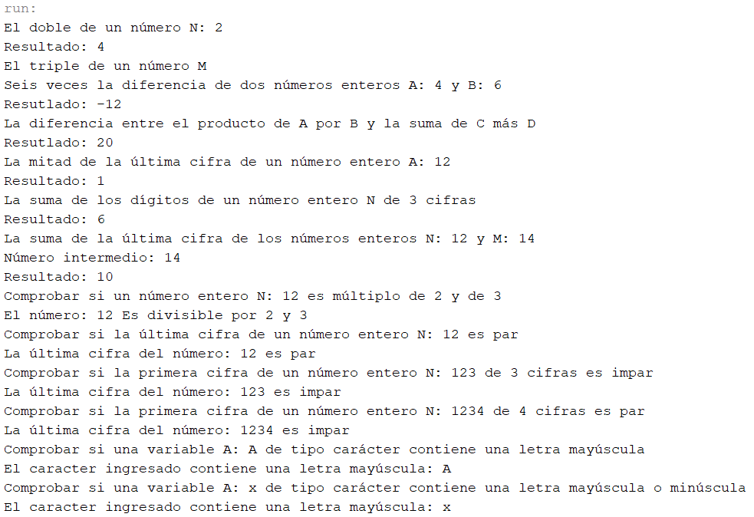

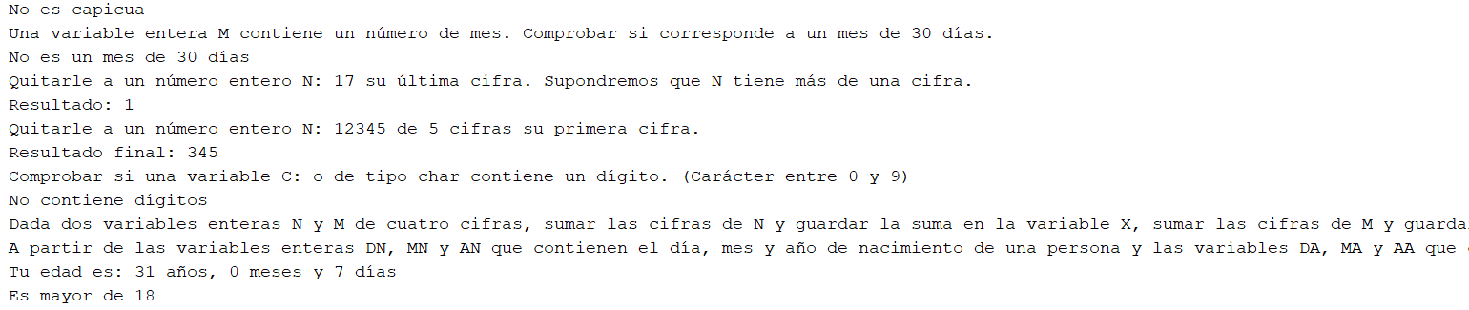

1. [**Ejercicios sobre expresiones algorítmicas - II**](https://puntocomnoesunlenguaje.blogspot.com/2021/01/ejercicios-sobre-expresiones-algoritmicas-Java-8.html)

